Міністерство освіти і науки України

Харківський національний університет ім. В. Н. Каразіна

Факультет комп’ютерних наук

Кафедра безпеки інформаційних систем і технологій

Лабораторна робота №6

*з навчальної дисципліни*

«Захист інформації в інформаційно-комунікаційних системах»

Виконав:

Студент групи КБ-31 Кравченко Є. М.

Перевірив:

Професор

Єсін В. І.

Харків – 2020 р.

**Тема:** Разработка экранных форм для работы с базой данных в среде Microsoft Access

**Цель работы:**ознакомление с основными возможностями разработки экранных форм при работе с базой данных в среде СУБД Access.

**Постановка задачи**

Для работы с базой данных, разработанной в лабораторной работе № 3,

используя запросы лабораторной работы № 5, разработать экранные формы.

**Выполнение**

*Общие положения*. Экранные формы позволяют организовать наглядную и удобную работу с базой данных, состоящей из большого количества связанных таблиц реляционной базы данных. В этом случае на одном экране можно организовать работу с главной и подчиненными таблицами, осуществлять выбор данных из таблиц-справочников с использованием раскрывающихся списков, использовать режимы поиска и отбора информации, печати необходимых отчетов на принтере и пр.

Имеющийся в системе *Мастер* разработки экранных форм позволяет легко создавать экранные формы нескольких видов (простые – для работы с данными одной таблицы, более сложные – для работы с несколькими таблицами с использованием подчиненных форм). Полученные формы далее, как правило, приходится дополнять и модифицировать в конструкторе экранных форм для реализации всех необходимых условий работы с базой.

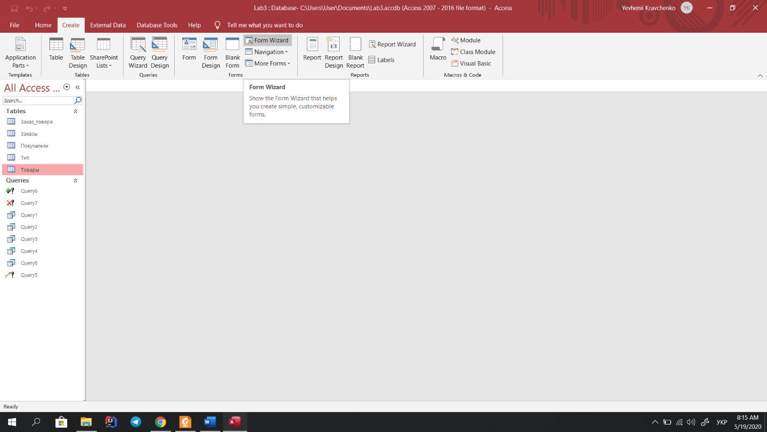Для разработки экранной формы в окне базы данных необходимо выбрать на странице *Создание* → *Мастер форм*.

Далее следует осуществить действия в соответствии с рекомендациями *Мастера форм*

1.Выберу поля для формы (выберу все поля таблицы *Тип* и все поля таблицы *Товары*).

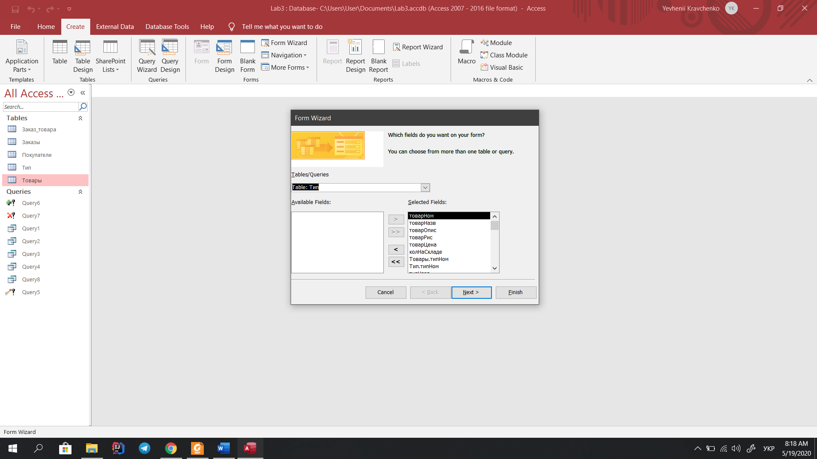

2. Выберу вид представления данных (например, выбираем *подчиненные формы*, т.е. расположение данных главной таблицы и связанной с ней на одной форме).

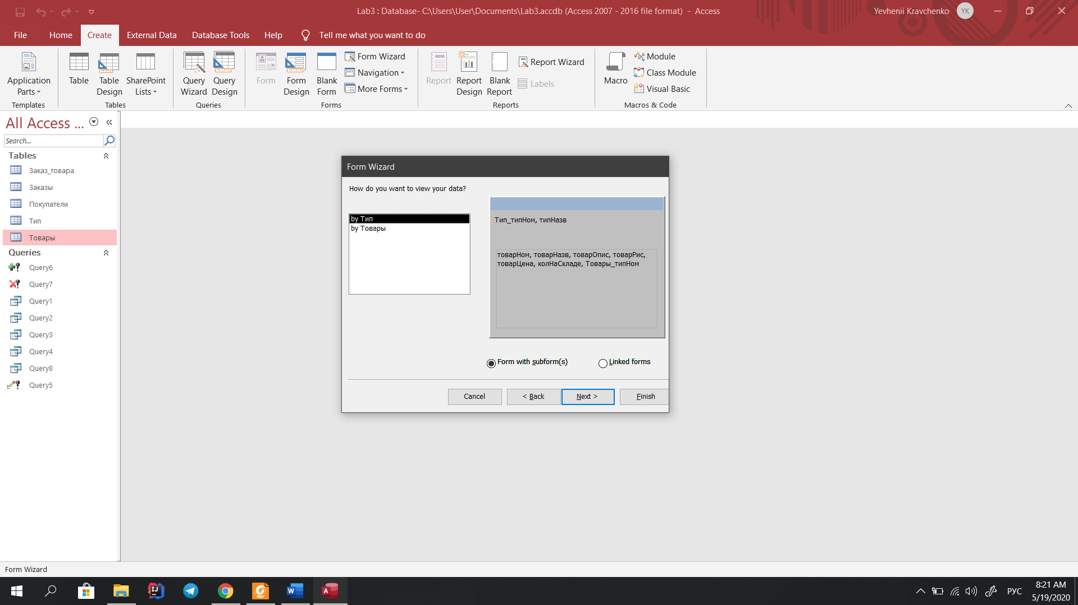

3. Выберу внешний вид подчиненной формы (например, выбираем *ленточный*).

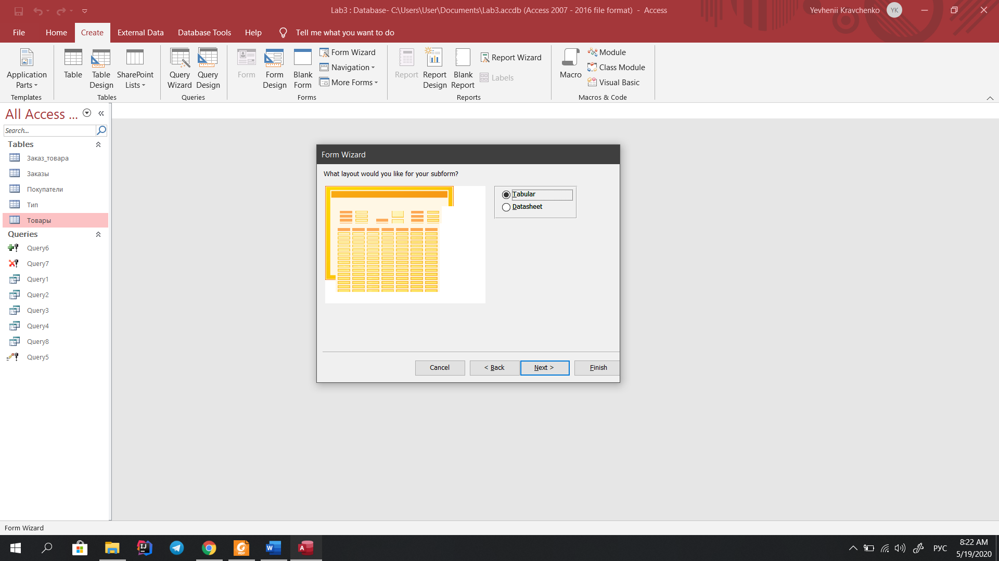

4. Выберу требуемый стиль (например, выберу "*стандартная*").

5. Задам имена форм (например, задам для главной формы название *Тип_товара*, для подчиненной формы *Товар*). На том же экране ниже выберу пункт *Изменить макет формы*, после чего нажму на кнопку *Готово*.

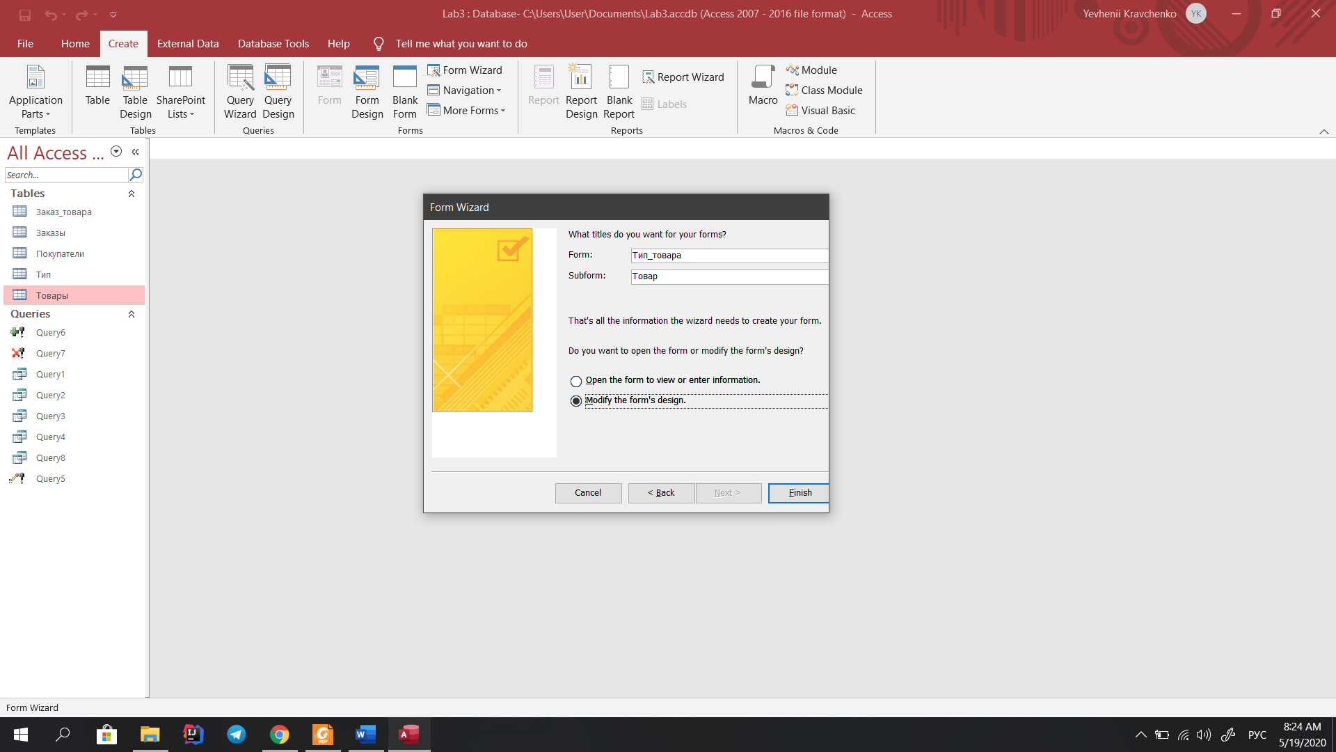

Полученная экранная форма открыта в конструкторе форм, в базе данных на странице *Формы* появилилсь две новые формы – *Тип_товара* и *Товар*. Для более детального отображения, в конструкторе подчиненной формы лучше закрыть окно и снова открыть в конструкторе форму *Тип_товара*, в этом случае она будет иметь вид, приведенный на рис. 1.

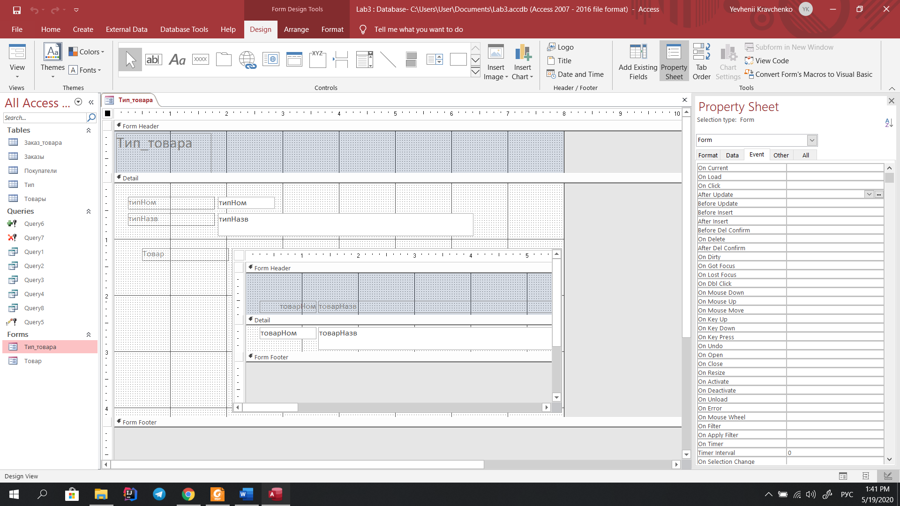

*Рис. 1 – Экранная форма, созданная с помощью Мастера*

На полученной форме не все надписи полностью видны, поэтому расположение полей следует улучшить. Для этого для формы и всех ее элементов открою окно *Свойства*, щелкнув правой кнопкой мыши на любом объекте и выбрав в контекстном меню слово *Свойства* (рис. 2.).

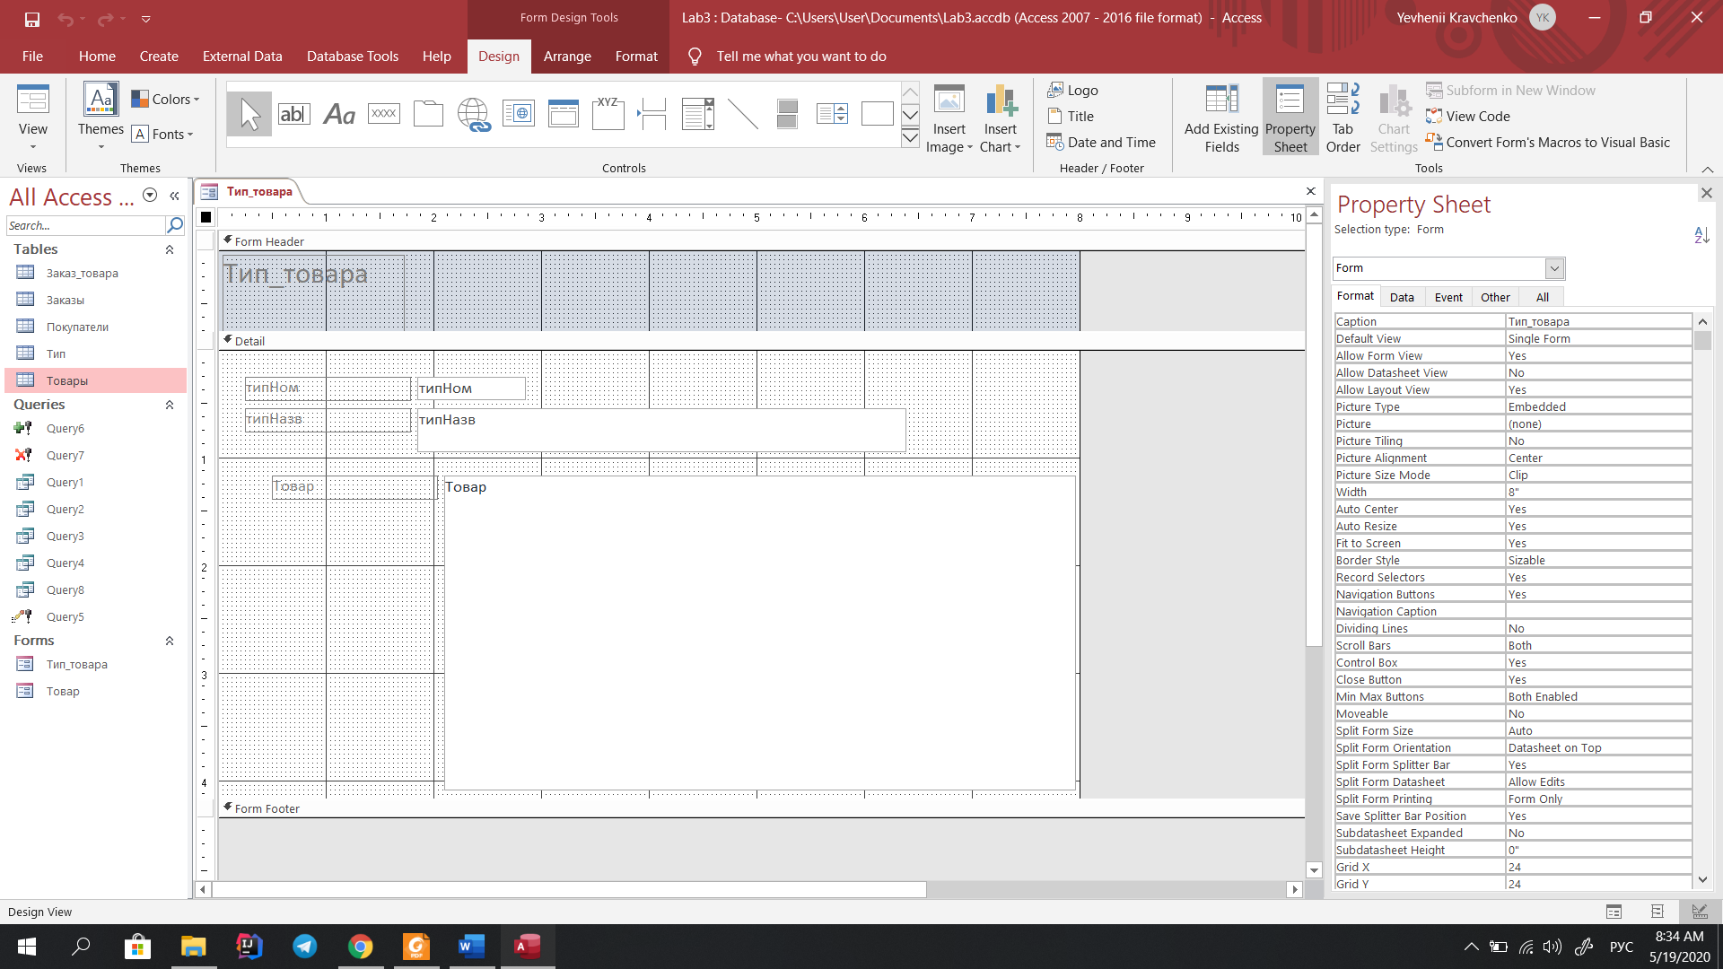

Все свойства в окне разбиты на группы:

*Макет* – расположение, шрифт, цвет и прочее, связанное с внешним видом объекта.

*Данные* – в этом разделе важнейшее свойство – *Данные* или *Источникзаписей* – для объектов, связанных с редактированием каких-либо данных.

*События* – методы, то есть процедуры (программы), выполняющиеся для объекта при наступлении определенных событий (*Загрузка, Открытие, До обновления, После обновления* и пр.);

*Другие* – прочие свойства.

На экранной форме присутствуют элементы (объекты) следующих типов:

*Надпись* – текст на форме, обычно не изменяющийся. Главные свойства этого объекта присутствуют на странице *Макет* окна свойств (рис. 3.). 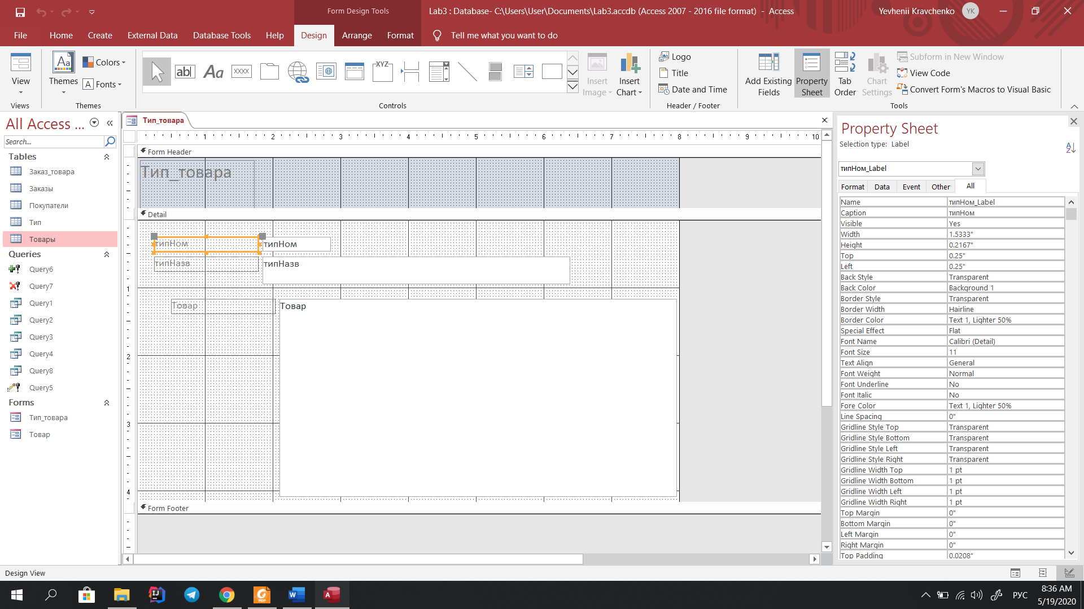

*Рис. 3 – Окно свойств объекта типа Надпись*

*Поле* – поле редактирования, связанное с полем базы данных или переменной. Главное свойство этого объекта – строка *Данные* на странице *Данные* окна свойств (рис. 4.).

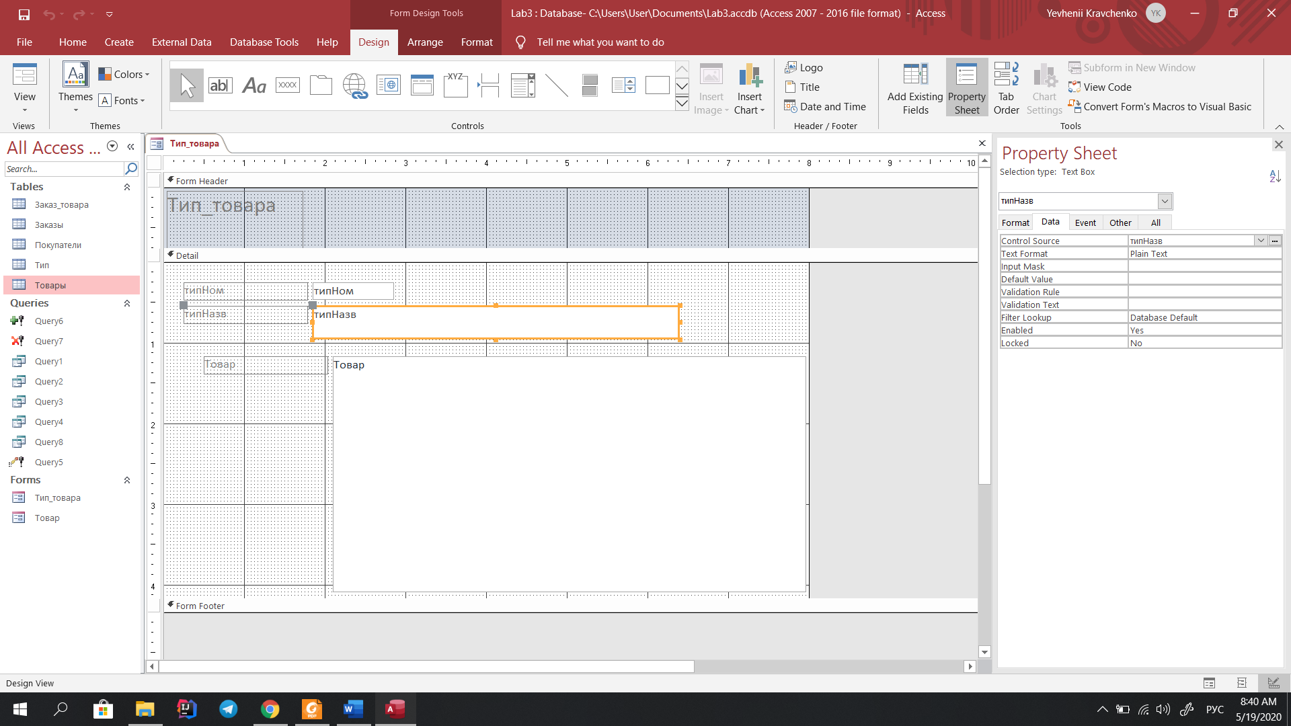

*Рис. 4 – Окно свойств объекта типа Поле*

*Подчиненная форма* – это вложенная форма для таблицы данных, связанной с главной таблицей, на которой могут присутствовать такие же элементы, как и на основной форме.

Кроме того, на форме могут присутствовать и другие объекты, которые можно добавлять, используя кнопки *Панели элементов* (рис. 5), список типов объектов приведен ниже.

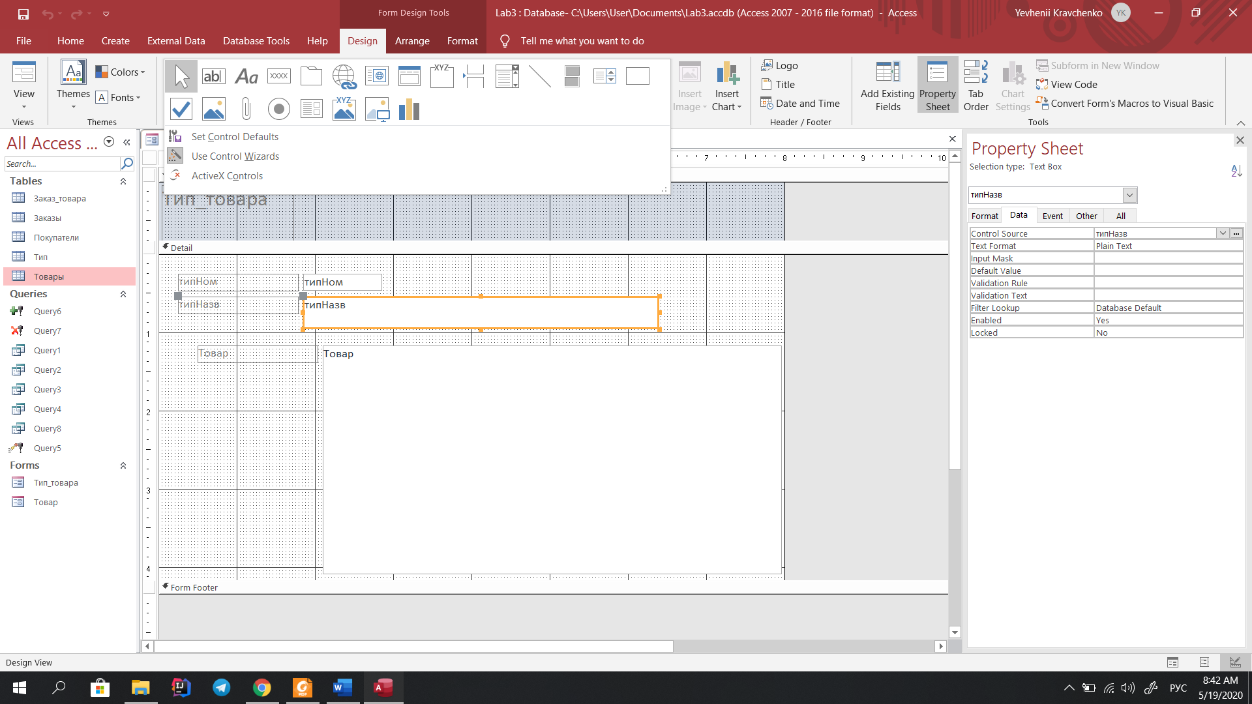

*Рис. 5 – Панель элементов экранной формы*

• *Группа переключателей, Выключатель, Переключатель, Кнопка* – кнопки и группы кнопок разного вида, связанные с выполнением определенных процедур.При выборе объекта *Кнопка* при выбранном свойстве *Использовать мастера* запускается *Мастер*, который предложит набор стандартных кнопок перехода по записям таблицы, обработки записей (восстановить, дублировать, печатать и пр.), работы с формой, с отчетами (открыть, печатать, просмотреть, отправить в файл или по почте), работы с приложениями и разное (рис 6).

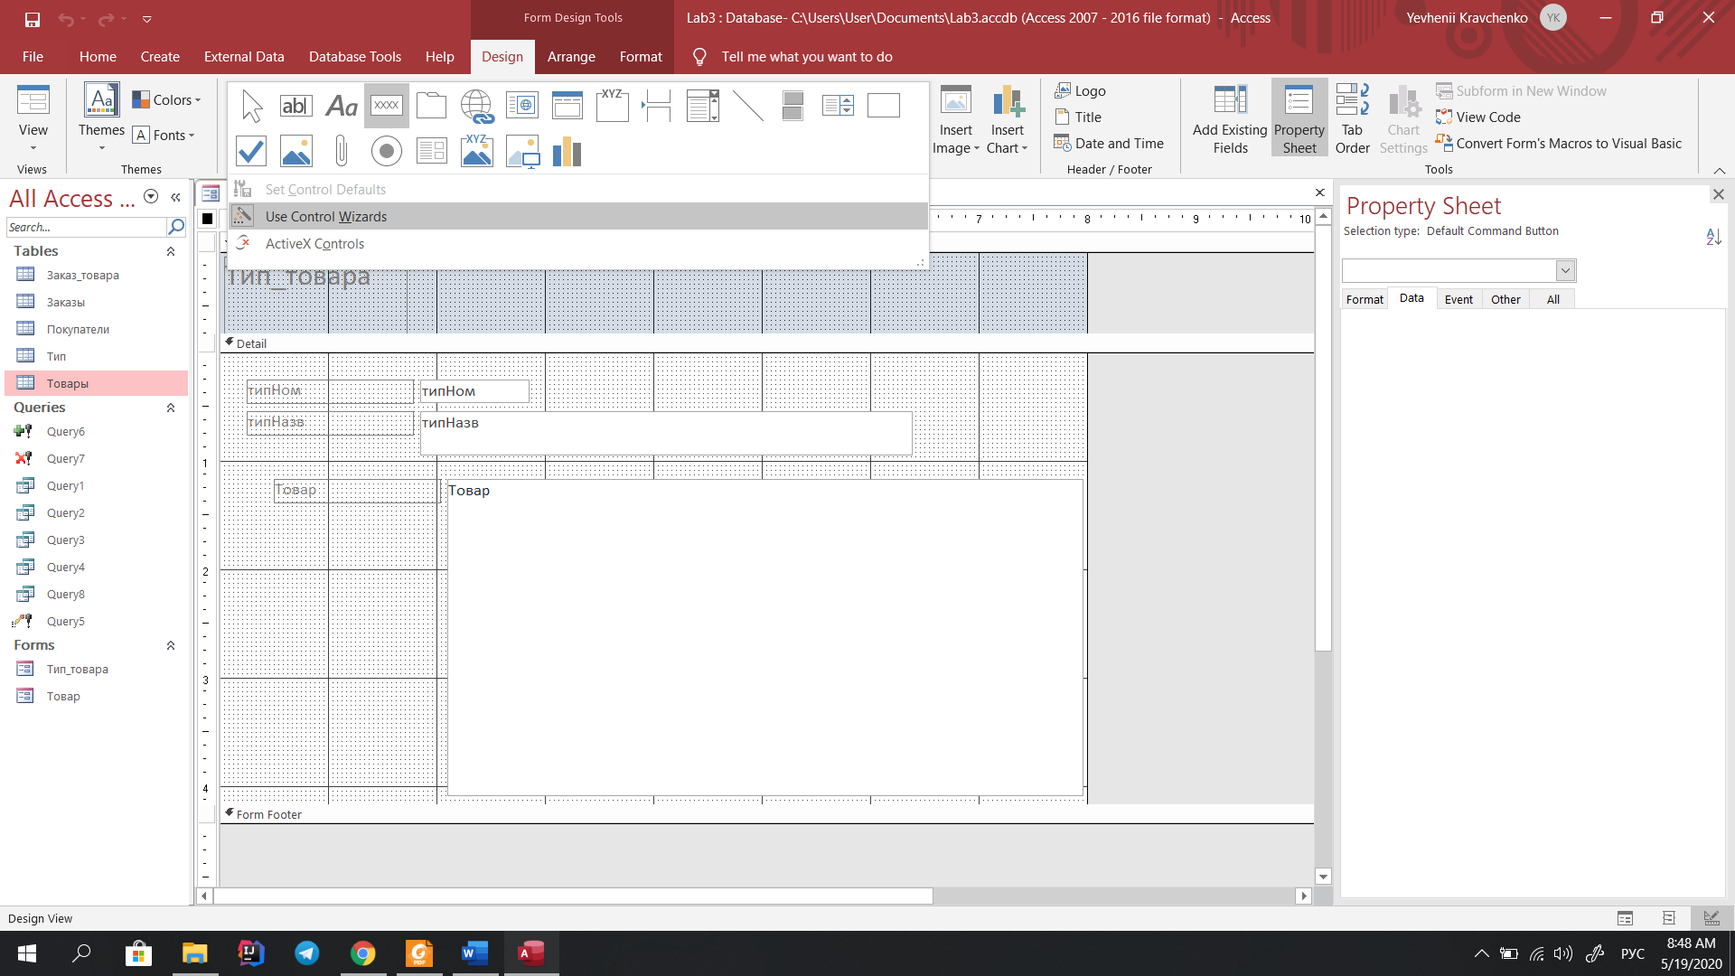

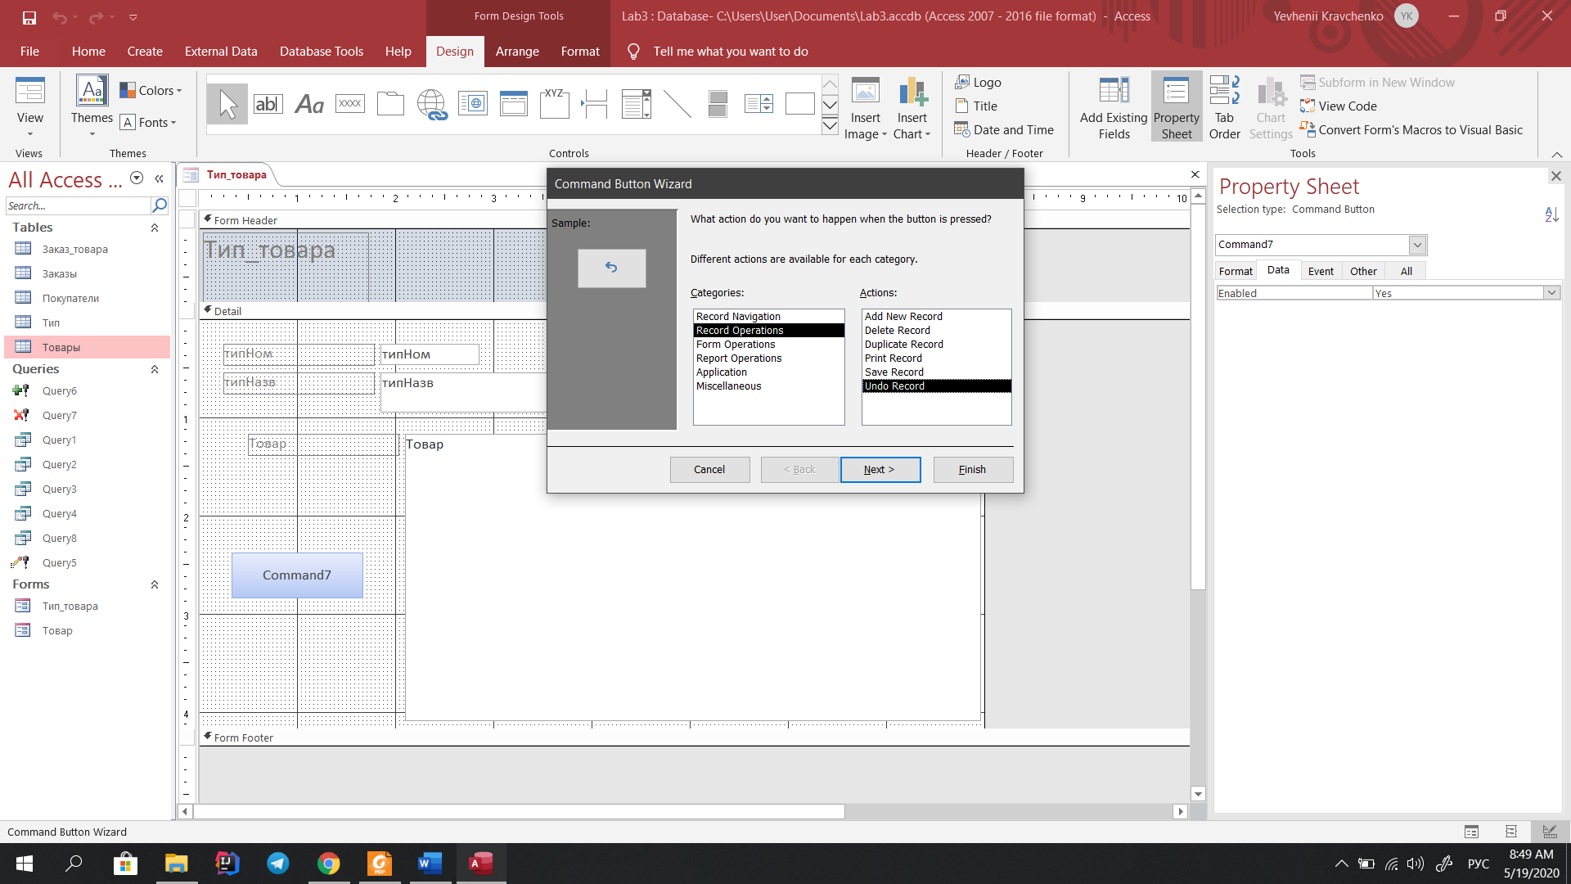

*Рис. 6 – Окно Мастера создания кнопок*

При этом программный код, связанный с их действием, уже будет присутствовать.

• *Флажок* – поле, связанное обычно с полем таблицы логического типа, в котором стоит галочка или нет.

• *Список*– список данных для выбора одного из значений.

• *Рисунок* – вставка рисунка в форму.

• *Свободная рамка объекта* – любой объект Windows-приложений, редактирование которого будет возможно вызовом соответствующего приложения.

• *Присоединенная рамка объекта* – для работы с полями таблиц типа "поле объекта *OLE*".

• *Набор вкладок* – многостраничная форма.

• *Линия, Прямоугольник* – элементы оформления. и некоторые другие элементы. Для использования экранной формы ее нужно запустить. Для этого закрою окно конструктора и выберу команду *Открыть* формы *Тип_товара* (или два раза кликну «мышью»). Пример вида формы приведен на рис. 7.

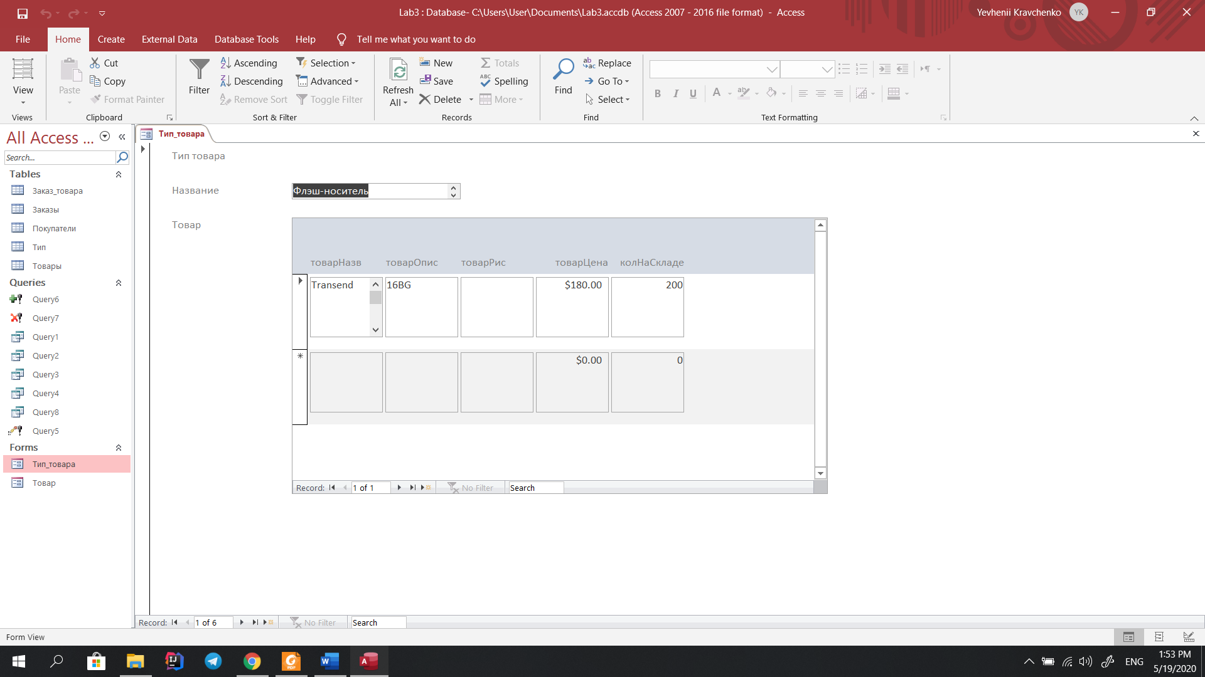

*Рис. 7 – Пример вида экранной формы*

В данном режиме можно редактировать существующие записи, добавлять новые. Для удаления записей можно добавить с помощью *Мастера* кнопку категории *Обработка записей* с действием *Удалить запись* на основную форму. При работе с формой можно задать сортировку записей по одному из полей и фильтр для показа только тех данных, которые соответствуют заданному условию. Данную форму можно сделать более удобной для работы с базой данных. Для этого в *Конструкторе* следует изменить расположение полей и расширить надписи (рис. 8).

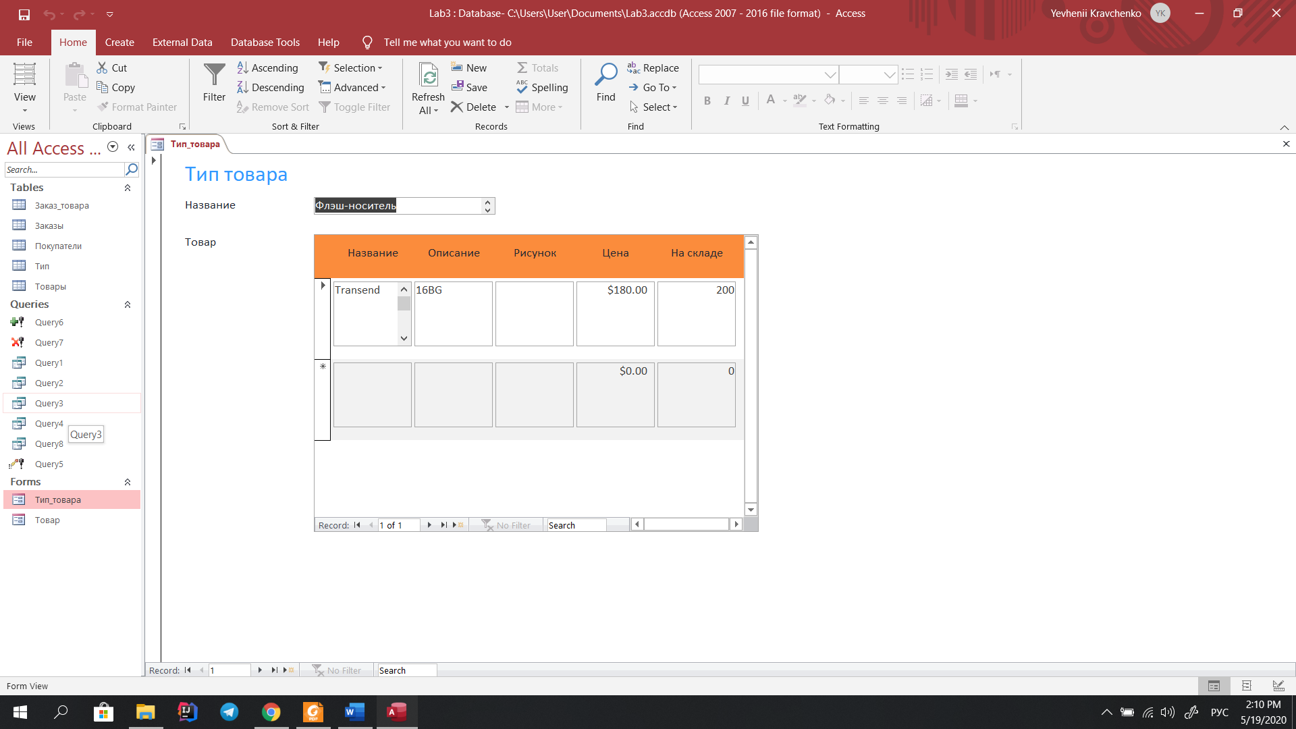

*Рис. 8 – Пример вида экранная форма после модификации*

На форму можно добавлять различные объекты, например, объекты *Поле со списком* для выбора из справочных таблиц. Эти основные свойства описываются с помощью *Мастера*, который запускается автоматически при добавлении этого типа объекта к форме. *Поле со списком* – сложный элемент, предоставляющий возможность показывать данные справочных таблиц, списков или массивов и заносить выбранные значения в поле другой таблицы (например, список значений рис. 9).

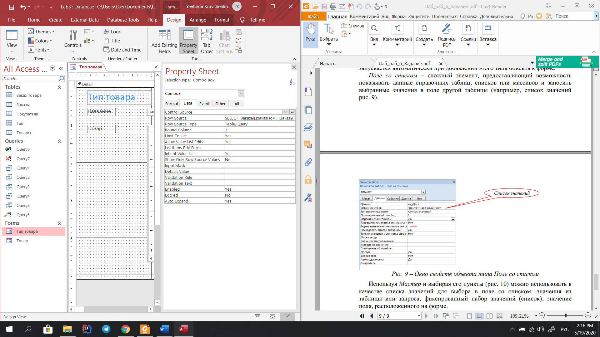

*Рис. 9 – Окно свойств объекта типа Поле со списком*

Используя *Мастер* и выбирая его пункты (рис. 10) можно использовать в качестве списка значений для выбора в поле со списком: значения из таблицы или запроса, фиксированный набор значений (список), значение поля, расположенного на форме. Далее следую указаниям *Мастера.*

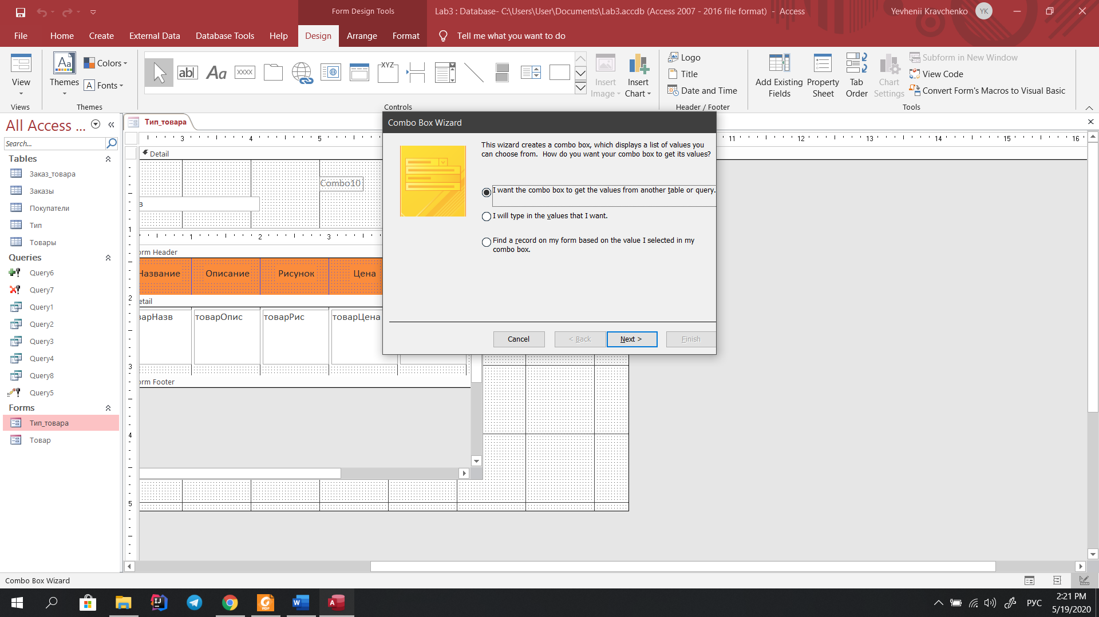

*Рис. 10 – Процесс создания полей со списком с помощью Мастера*

**Выводы**

В этой лабораторной работе я ознакомился и выполнил практические задания с основными возможностями разработки экранных форм при работе с базой данных в среде СУБД Access.